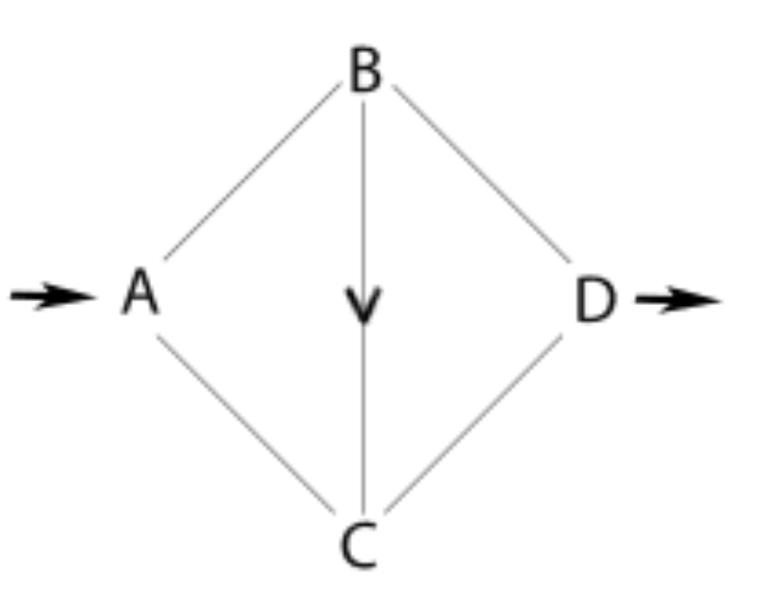
Prénoms :……………...…………..……...…………………..… Première Spécialité MATHS

Travail seul ou en binôme. Utiliser un brouillon pour vos recherches et rédiger soigneusement vos réponses.

On étudie le réseau routier ABCD représenté ci-contre. Les usagers se déplacent du point A vers le point D et peuvent choisir un des trois itinéraires ABD, ACD ou ABCD.
Sur chacune route, le temps de trajet dépend de différents paramètres : le nombre d’usagers circulant sur la route, le nombre de voies disponibles, le nombre de feux rouges, etc ….

On souhaite étudier la façon dont les usagers vont se répartir sur ce réseau.

Pour simplifer notre modèle, on suppose que le temps de trajet sur une route dépend de la proportion des usagers l’empruntant, de manière constante ou polynomiale de degré 1 ou 2.
On modélise les temps de trajet sur les routes du réseau par les fonctions suivantes :
- , où représente la proportion d’usagers circulant sur la route AB ;
- , où représente la proportion d’usagers circulant sur la route BD;
- , où représente la proportion d’usagers circulant sur la route AC;
- , où représente la proportion d’usagers circulant sur la route CD ;
- ; où représente la proportion d’usagers circulant sur la route BC.

Les temps de trajet sont exprimées en minutes. Si nécessaire, vous arrondirez vos résultats à l’unité.

Partie 1 : Comprendre et interpréter le modèle

Un premier exemple. Supposons que 20 % des usagers circulent sur la route BD. On a et . Le temps de trajet sur la route BD est alors d’environ 10 minutes.

- Calculer . Interpréter ce résultat dans le contexte de l’activité.

………………...………………...………………...………………...………………...…………………
………………...………………...………………...………………...………………...…………………

- Calculer . Interpréter ce résultat dans le contexte de l’activité.

………………...………………...………………...………………...………………...………………...
………………...………………...………………...………………...………………...…………………

- Calculer . Interpréter ce résultat dans le contexte de l’activité.

………………...………………...………………...………………...………………...………………… ………………...………………...………………...………………...………………...…………………
- La fonction est une fonction constante. Interpréter ce résultat dans le contexte de l’activité.

………………...………………...………………...………………...………………...………………..
………………...………………...………………...………………...………………...…………………

Partie 2 : Comment les usagers vont-ils se répartir sur le réseau ?

Pour aller de A vers D, les usagers peuvent choisir un des 3 itinéraires : ABD, ABCD et ACD. Les usagers vont choisir l’itinéraire qui sera le plus rapide pour eux. Ce temps varient en fonction de l’affluence sur le réseau modélisé par la variable .

- Les itinéraires ABD et ABCD commencent de la même façon, il suffit donc de comparer les temps de trajet de BD et BCD.
  - Quel est le sens de variation de la fonction sur l’intervalle [0;1] ?

………………...………………...………………...………………...………………...………………
………………...………………...………………...………………...………………...………………

  - On note le temps de trajet sur BCD en fonction de la proportion d’usagers circulant sur BCD. Exprimer en fonction de . En déduire le sens de variation de la fonction sur l’intervalle [0;1].

………………...………………...………………...………………...………………...………………
………………...………………...………………...………………...………………...………………
………………...………………...………………...………………...………………...………………
………………...………………...………………...………………...………………...………………

  - Compléter les tableaux de variation de ces deux fonctions et sur l’intervalle [0;1].

 | 0 1 |  |  | 0 1

  - Comparer les temps de trajet des itinéraires BD et BCD. Que vont faire les usagers ?

………………...………………...………………...………………...………………...………………..
………………...………………...………………...………………...……………………………….…
………………...………………...………………...………………...……………………………….…

- Les itinéraires ACD et ABCD se terminent de la même façon, il suffit donc de comparer les temps de trajet de AC et ABC.
  - Quel est le temps de trajet sur la route AC ? ………………...………………...………………….

  - est le temps de trajet sur ABC en fonction de la proportion d’usagers circulant sur ABC. Exprimer en fonction de . En déduire le sens de variation de la fonction sur l’intervalle [0;1].

………………...………………...………………...………………...………………...………………
………………...………………...………………...………………...………………...………………
………………...………………...………………...………………...………………...………………

  - Compléter les tableaux de variation de ces deux fonctions et sur l’intervalle [0;1].

 | 0 1 |  |  | 0 1

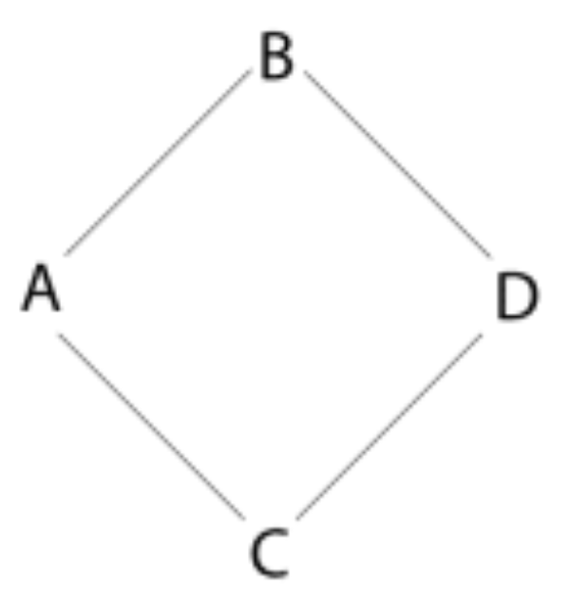
  - Comparer les temps de trajet de ces deux itinéraires. Que vont faire les usagers ?

………………...………………...………………...………………...………………...……………….
………………...………………...………………...………………...……………………………….…
………………...………………...………………...………………...……………………………….…
………………...………………...………………...………………...……………………………….…
………………...………………...………………...………………...……………………………….…

- Quel itinéraire les usagers vont-ils préférer ? Quel est le temps de trajet sur cet itinéraire à l’heure de pointe ?

………………...………………...………………...………………...………………...……………….
………………...………………...………………...………………...……………………………….…
………………...………………...………………...………………...……………………………….…
………………...………………...………………...………………...………………...……………….
………………...………………...………………...………………...……………………………….…
………………...………………...………………...………………...……………………………….…
………………...………………...………………...………………...………………...……………….

Partie 2 : Fermeture de la route BC

Dans le cadre de travaux de rénovation de la voirie, la route BC sera fermée à la circulation pendant toute une année. Les autorités craignent que les conditions de circulation ne se détériorent sur le réseau. Nous nous proposons de reprendre l’étude précédente sur le nouveau réseau.

Dans cette partie, on suppose que c’est l’heure de pointe : 100 % des usagers sont en circulation sur le réseau et se répartissent sur le réseau. On désigne par la proportion d’usagers ayant choisi l’itinéraire ABD.
La proportion d’usagers ayant choisi l’itinéraire ACD est donc .

- Exprimer le temps de trajet des usagers qui ont choisi sur ABD en fonction de .

………………...………………...………………...………………...………………...………………..
………………...………………...………………...………………...………………...………………..

- Montrer que le temps de trajet des usagers qui ont choisi ACD est .

………………...………………...………………...………………...………………...………………..
………………...………………..……………...………………...………………...…………….……..
………………...………………...………………...………………...………………...………………..

- Comparer et . Que vont faire les usagers à la prochaine heure de pointe ?

………………...………………...………………...………………...………………...………………..
………………...………………...………………...………………...………………...………………..
…………………...………………...………...………………...………...…….……...…………………
…………………...………………...………...………………...………...…….……...………………...

- A l’aide de votre calculatrice, tracer les fonctions TB et TC sur le graphique ci-dessous.
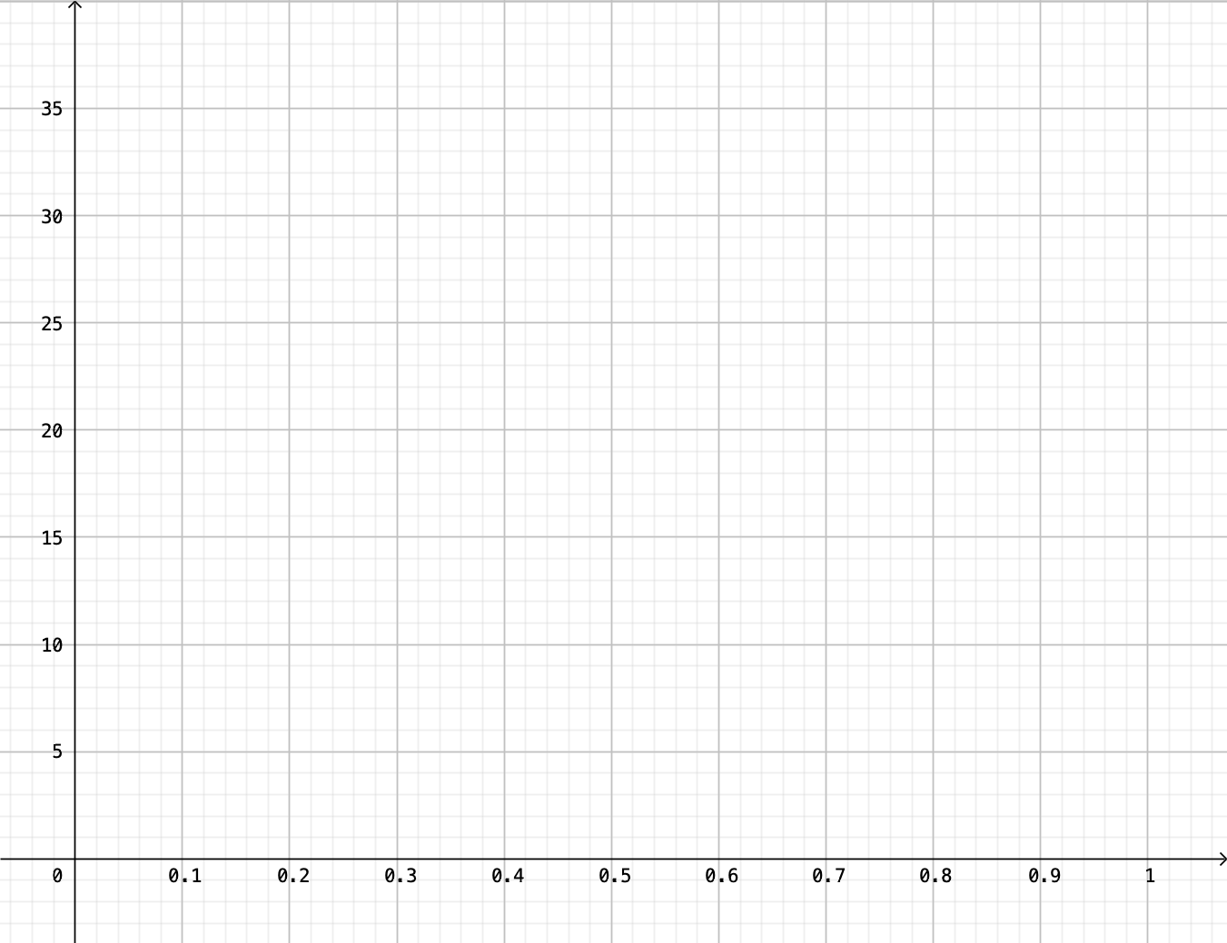

- L’état d’équilibre du réseau routier étudié correspond à la situation pour laquelle les usagers se sont répartis sur le réseau de telle sorte que les temps de trajet soient les mêmes sur les deux itinéraires.
- Calculer l’état d’équilibre du réseau. Interpréter cet état dans le contexte de l’activité.

………………...………………...………………...………………...………………...………………..
………………...………………...………………...………………...………………...………………..
………………...………………...………………...………………...………………...………………..
………………...………………...………………...………………...………………...………………..
………………...………………...………………...………………...………………...………………..
………………...………………...………………...………………...………………...………………..
………………...………………...………………...………………...………………...………………..
…………………...………………...………...………………...………...…….……...…………………
………………...………………...………………...………………...………………...………………..
…………………...………………...………...………………...………...…….……...…………………
………………...………………...………………...………………...………………...………………..
………………...………………...………………...………………...………………...………………..

- Lorsque le réseau est à son équilibre, calculer le temps de trajet pour aller de A vers D. Comparer ce temps avec le temps obtenu à la question 3 de la partie 2.

………………...………………...………………...………………...………………...………………..………………...………………...………………...………………...………………...………………..
………………...………………...………………...………………...………………...………………..

